UNIVERSIDADE FEDERAL DE JUIZ DE FORA
ARQUIVO CENTRAL

Fundo | Fórum Benjamin Colucci | 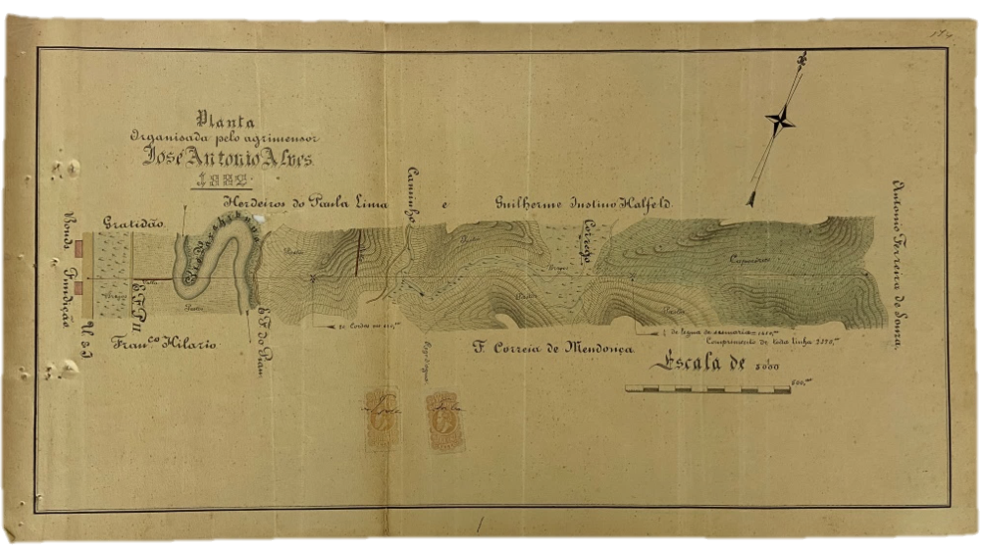  BR_MG_UFJF_AH_FFBC_CART_1882_03
Série | Divisão e Demarcação de Terras
Ano | 1881
Número | 01
Caixa | 06
Parte 1 | Guilherme Justino Halfeld e outra
Parte 2 | Felismino Correa de Mendonça
Obs 1 | Anexo: planta fl. 338 e Apelação (15/02/1887)
Documento Cartográfico
Denominação
Tipologia | Planta
Autor | José Antônio Alves (agrimensor)
Ano | 1882
Escala | 1:5.000 metros
Suporte | Papel
Descrição | Manuscrito, colorido, tinta metalográfica
Dimensões | 34,0 x 100,0 cm.
Identificação | BR_MG_UFJF_AH_FFBC_CART_1882_03
Localização atual | Sala 12, Mapoteca 02, gaveta 01
Obs 2 | Contém a linha do bonde e a curva do Rio Paraibuna

